SINH VIÊN KHOA MAY – THỜI TRANG: KẾT QUẢ HỌC TẬP CAO NHẤT – LÀM RA SẢN PHẨM ĐẸP NHẤT – TÍCH CỰC NHẤT TRONG CÁC CUỘC THI TÀI NĂNG SINH VIÊN
Trong suốt chặng đường hình thành và phát triển, khoa May - Thời trang Trường Cao đẳng Lý Tự Trọng Thành phố Hồ Chí Minh luôn đào tạo sinh viên đạt kết quả cao trong học tập và rèn luyện. Các sản phẩm do sinh viên thực hiện đều đáp ứng được yêu cầu, xu hướng may mặc, thời trang đương đại. Ngoài ra, sinh viên khoa May - Thời trang luôn tích cực trong các phong trào của Đoàn Thanh niên, Hội Sinh viên và luôn đi đầu trong các cuộc thi tài năng do Nhà trường tổ chức,…
- Kết quả học tập và rèn luyện cao nhất
Bằng sự tận tâm của các giảng viên cùng với sự nổ lực, phấn đấu vươn lên của chính mình, các em sinh viên có kết quả học tập và rèn luyện luôn ở mức cao. Minh chứng là tỉ lệ tốt nghiệp, kết quả nhận học bổng, xét thi đua, khen thưởng,…của các sinh viên khoa May - Thời trang trong những năm qua có tỉ lệ rất cao.
Để đạt được những kết quả đó, sinh viên khoa May - Thời trang đã được học tập trong môi trường có cơ sở vật chất hiện đại và bản thân sinh viên luôn học tập với thái độ tích cực, cố gắng tham gia đầy đủ các hoạt động học tập và phong trào tại trường.
- Làm ra sản phẩm đẹp nhất
Học chuyên ngành về may mặc, thời trang là phục vụ cho nhu cầu yêu cái đẹp của con người. Vì thế, để tồn tại và thành công với nghề, các sinh viên cần tìm tòi, sáng tạo để làm ra những sản phẩm đẹp nhất, đáp ứng yêu cầu ngày càng cao của khách hàng.
Trong quá trình học tập tại trường, sinh viên sẽ được đào tạo từ lý thuyết cơ bản đến nâng cao về may mặc, thời trang. Bên cạnh đó sinh viên còn tham gia các buổi biểu diễn thời trang, làm các đồ án công nghệ, thiết kế bộ sưu tập như đầm, áo cưới,…chụp hình sản phẩm do chính mình thiết kế và thực hiện. Từ đó hình thành nên những kỹ năng cũng như tình yêu nghề cho các bạn sinh viên từ khi còn ngồi trên ghế nhà trường.
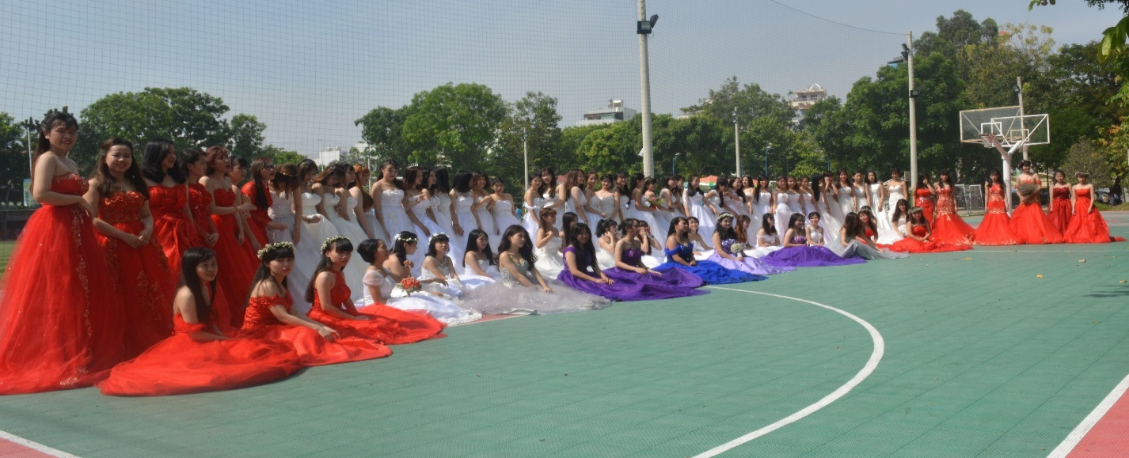
- Tích cực trong các cuộc thi tài năng sinh viên
Sinh viên khoa May - Thời trang luôn tích cực trong các kỳ thi tài năng để nhằm rèn luyện kiến thức, kỹ năng cũng như thái độ cho bản thân. Các cuộc thi ở các cấp như: cấp trường, Thành phố, Quốc gia đều đã có sự tham gia của sinh viên khoa May - Thời trang và cũng đạt được những thành tích nhất định như: giải nhất kỹ năng nghề sinh viên Thành phố Hồ Chí Minh năm 2019 và đại diện sinh viên Thành phố đi thi cấp Quốc gia, vào đến vòng bán kết cuộc thi khởi nghiệp sinh viên Quốc gia Startup Kite do Tổng cục Giáo dục nghề nghiệp, Bộ Lao động Thương binh và Xã hội tổ chức vào tháng 10 năm 2021.
Ngoài ra, Câu lạc bộ Thời trang của khoa May - Thời trang luôn tham gia tích cực các buổi biễu diễn thời trang trong các ngày lễ lớn và các sự kiện được tổ chức như: ngày hội tuyển sinh do Báo Giáo dục tổ chức hằng năm, ngày khai giảng và lễ kỷ niệm ngày Nhà giáo Việt Nam 20/11,…
Với sự quan tâm, chỉ đạo sát sao của Đảng ủy, Ban giám hiệu Trường Cao đẳng Lý Tự Trọng Thành phố Hồ Chí Minh cùng với đội ngũ giảng viên hiện có, Khoa May – Thời trang sẽ nổ lực, phấn đấu là địa chỉ tin cậy trong việc đào tạo nhân lực chất lượng cao ngành may mặc, thời trang cho thị trường lao động.
Một số hình ảnh về các hoạt động và sản phẩm của sinh viên khoa May – Thời trang.


